Comité de santé et sécurité
Mercredi 16 septembre 2026
Hybrid
Ordre du jour
17:30 | Ouverture de la séance  Adoption de l’ordre du jour (par consensus) Oui/Non  Présences : ajoutez à votre nom votre numéro de membre et votre Élément (affichés dans Zoom). | Présidente
17:35 | Brise-glace (5 min)  « Quelle est une chose que vous avez remarquée cette semaine qui a amélioré la sécurité, le bien-être ou l’ergonomie dans votre milieu de travail? »  Vous pouvez répondre ou passer votre tour. | Tous
17:40 | Rapport de la présidence (5 min) | Présidente
17:45 | Le point sur les finances | Trésorier
17:50 | Nouvelles affaires (15 min)  - Éducation  - points à mettre en évidence;  - planification de la prochaine réunion | Tous
 | - Capsule SST « Le saviez-vous? » (voir ci-dessous)  - volontaire recherché pour cette activité | Tous
 | - Chasse au trésor SST (octobre : Mois canadien des milieux de travail sains) | Présidente
18:05 | Motion… discuter de l’achat de nouvelles trousses de premiers soins  Proposée par : [Nom complet]  Appuyée par : [Nom complet]  - Adoptée : Oui/Non | Karen
18:07 | Tour de table  - Que pensez-vous de la tenue de réunions mensuelles?  - stratégies pour mettre en commun nos ressources et favoriser la participation des membres | Tout le monde
18:30 | Levée de la séance | Merci!
Suivi
Mesure à prendre | Responsable | Date
Suivi à faire | Nom de la personne-ressource | Échéance

Capsule Santé et sécurité

Pour un milieu de travail sécuritaire et sain
La santé et la sécurité au travail sont l’affaire de tous. En tant qu’employés fédéraux, nous avons la responsabilité de contribuer à un environnement professionnel sécuritaire, respectueux et propice au bien-être de chacun.
Prévention et vigilance

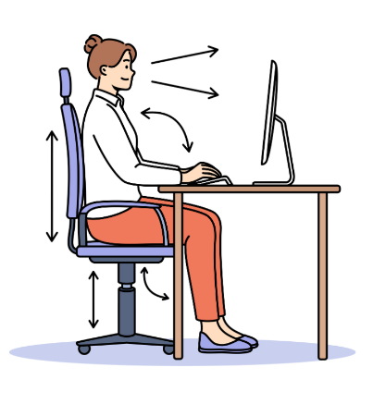
Assurez-vous que votre espace de travail est dégagé et ergonomique : ajustez votre chaise, votre écran et votre clavier afin de prévenir les troubles musculosquelettiques et réduire la fatigue.


Gardez vos aires de travail et de passage libres d’obstacles.

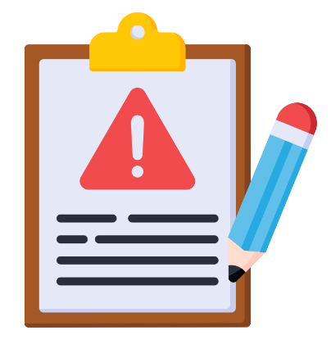
Signalez sans délai tout danger potentiel (fils électriques au sol, équipement défectueux, surfaces glissantes). Une intervention rapide permet d’éviter des accidents.

Pourquoi c’est important
Même un incident mineur peut entraîner des conséquences sérieuses. La prévention protège notre intégrité physique, réduit le stress et favorise un climat de travail sécuritaire pour tous.
Ensemble pour un milieu sûr
Chaque geste compte. En demeurant attentifs et proactifs, nous favorisons un environnement de travail où la sécurité et la santé sont des priorités partagées.

